Услуги ПФР в электронном виде

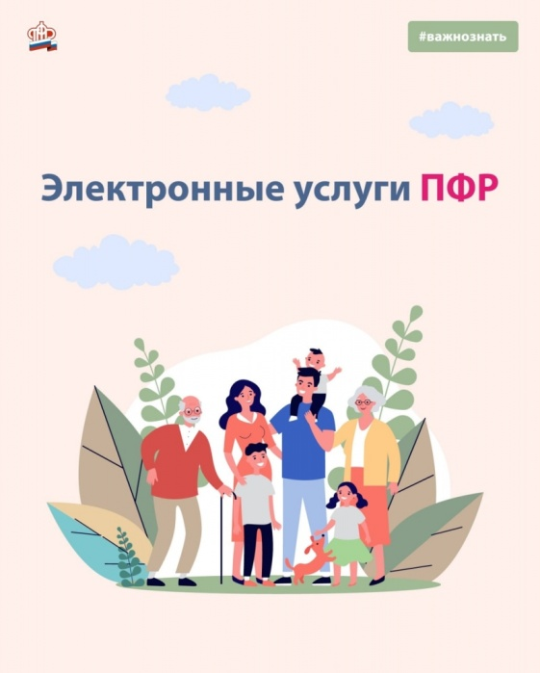
Клиентская служба (на правах отдела) в Муслюмовском районе напоминает, что сегодня большинство государственных услуг ведомства можно получить дистанционно, не выходя из дома. В "Личном кабинете" на официальном сайте ведомства и портале государственных услуг реализовано более 200 сервисов для граждан, с помощью которых можно подать заявление по всем видам выплат ПФР, заказать выписки и справки, оформить различные документы.
У муслюмовцев такой способ обращения в клиентскую службу ПФР востребован - по каждому направлению доля электронный обращений, запросов и заявлений в среднем составляет свыше 90%.
Так, 99% заявлений о назначении пенсии подано жителями Муслюмовского района онлайн. При этом в большинстве случаев выплаты при согласии человека назначаются дистанционно на основе данных из информационных систем ПФР.
Особенно востребованы информационные услуги по предоставлению сведений ПФР. Через "Личный кабинет", к примеру, можно заказать электронную справку о размере назначенной пенсии . Здесь же доступны данные о пенсионных коэффициентах, стаже и отчислениях работодателей на
пенсию.
Более 95% запросов жителей района на получение такой информации
поступило в электронном виде. Актуальны и электронные сервисы по назначению выплат малообеспеченным семьям Муслюмовского района - 98% электронных заявлений поступило от родителей за ежемесячным пособием на детей от 8 до 17 лет, 99% электронных заявлений поступило от беременных женщин, вставших на учёт в медицинской организации в ранние сроки.
Семьям, получившим материнский капитал, в "Личном кабинете" всегда доступна актуальная информация о сумме, которую родители могут использовать на выбранные цели. Практически все владельцы сертификата проверяют эти сведения онлайн. Таким же дистанционным способом подано около 96% заявлений от муслюмовцев о распоряжении средствами материнского капитала.
Кроме того, в "Личном кабинете" на портале госуслуг есть возможность оформить выплату по уходу за нетрудоспособными гражданами. Онлайн за этой услугой обратились 100% муслюмовцев.
Клиентская служба (на правах отдела) в Муслюмовском районе также приняло 96% электронных заявлений на оформление выплаты по уходу за детьми-инвалидами и инвалидами с детства I группы. "Личный кабинет на сайте ПФР и портале госуслуг позволяет муслюмовцам быстро и удобно обращаться за услугами фонда.
Необходимым условием для полного доступа к электронным сервисам является подтвержденная учётная запись на портале госуслуг. Подтвердить зарегистрированную учётную запись можно в клиентских службах ПФР или МФЦ, а также через онлайн-сервисы некоторых банков.

